**Análisis Ventas – Proyecto Personal**

Joel Marcos, Data Analytic

Lima, 6 de marzo 2025

**Resumen**

Este proyecto incluye la creación de un conjunto de datos sintético para simular un sistema de ventas en SQL Server. La base de datos fue diseñada con tablas interconectadas que representan clientes, productos, empleados y ventas, lo que permite realizar análisis detallados sobre el comportamiento del negocio.

**Índice**

Objetivos del Análisis 2

Creación de Datos 2

Exploración de Datos 4

Consultas Principales 6

Clientes más Valiosos 6

Análisis de Productos 8

Tendencias de Ventas 9

Visualización de Datos 9

Conclusión 10

# Objetivos del Análisis

* Creación de la base de datos
* Creación de tablas que serán analizadas
* Identificar los clientes más valiosos en términos de compra.
* Determinar los productos más vendidos y rentables.
* Analizar las tendencias de ventas en el tiempo.
* Evaluar el rendimiento de los empleados en ventas.
* Segmentar clientes según su comportamiento de compra.

# Creación de Datos

Se diseñaron las siguientes tablas:

Clientes:

* ID, Nombre, Edad, Ubicación
* Segmentación basada en edad y frecuencia de compra

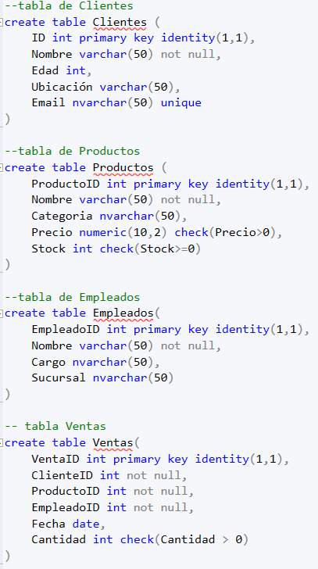

Productos:

* ID, Nombre, Categoría, Precio
* Clasificación por popularidad y rentabilidad



Empleados:

* ID, Nombre, Cargo
* Relación con ventas realizadas



Ventas:

* ID, ClienteID, ProductoID, EmpleadoID, Cantidad, Fecha
* Asociación con clientes, productos y empleados



Luego se insertan los datos de la siguiente manera para cada tabla:

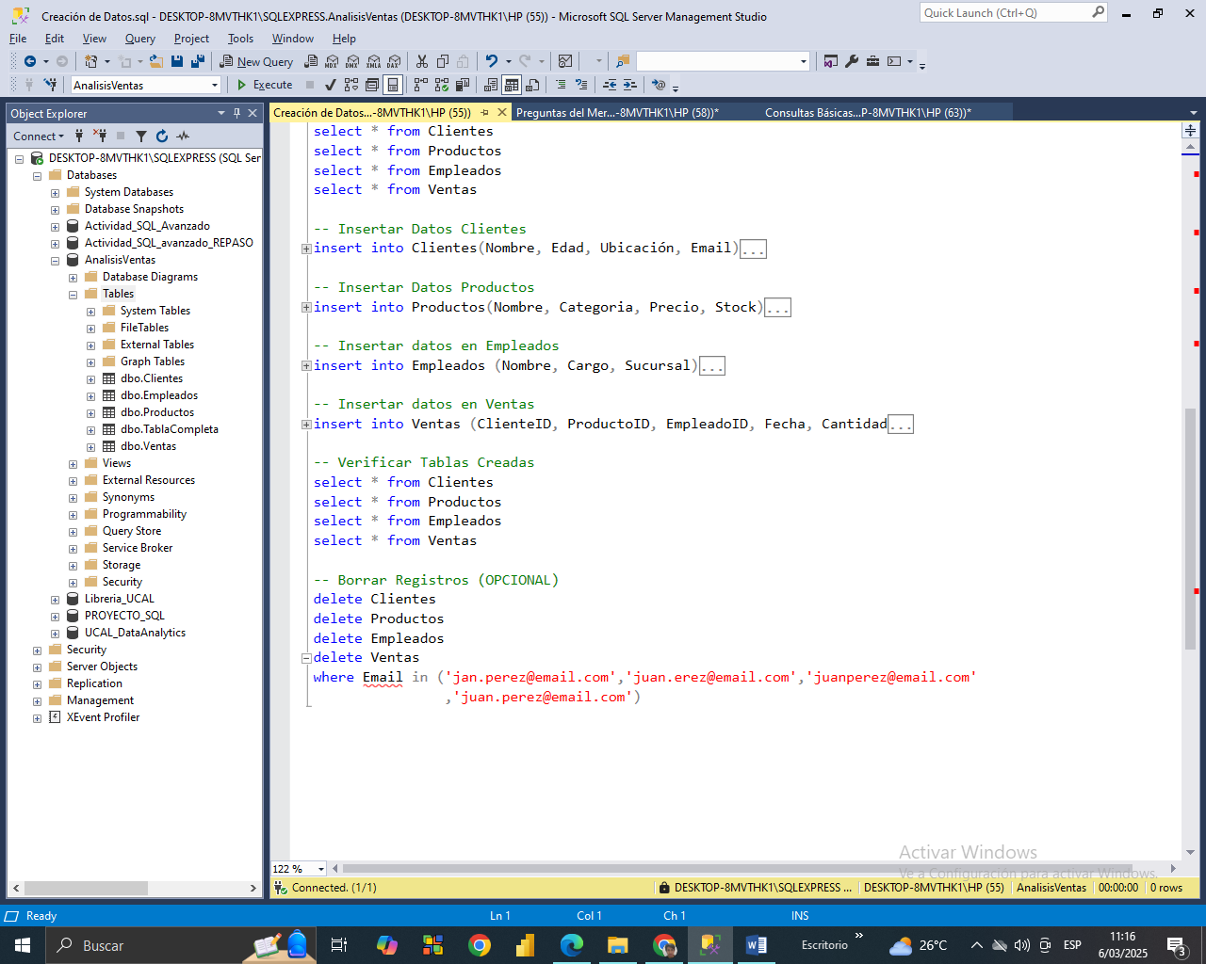

# Exploración de Datos

Para comprender la estructura de la base de datos, se realizaron consultas exploratorias:

Clientes y empleados: Conteo total y distribución por edad/ubicación.

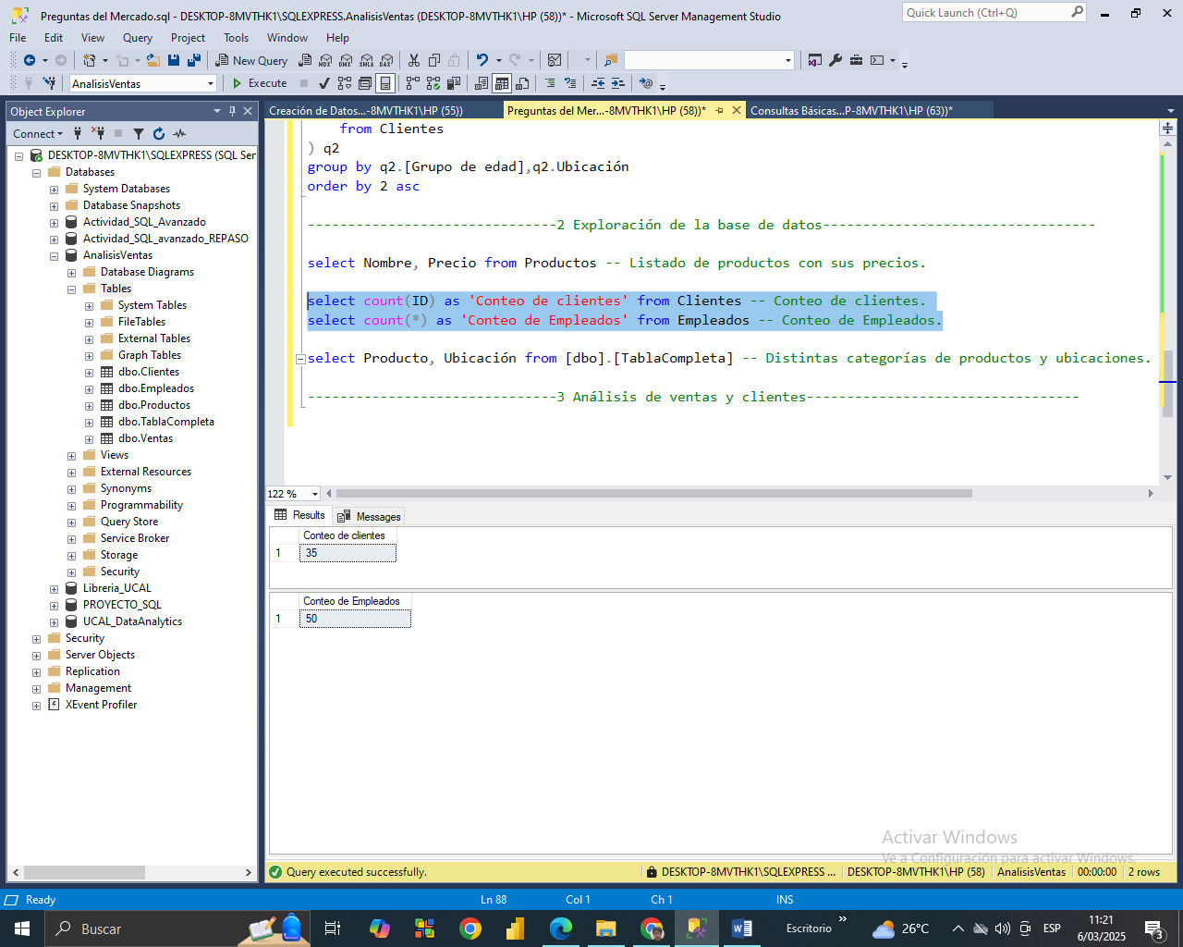



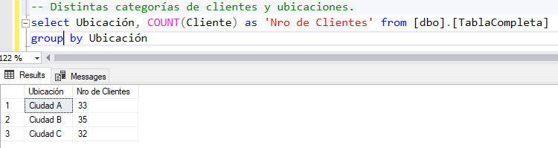

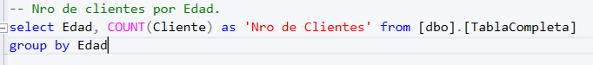

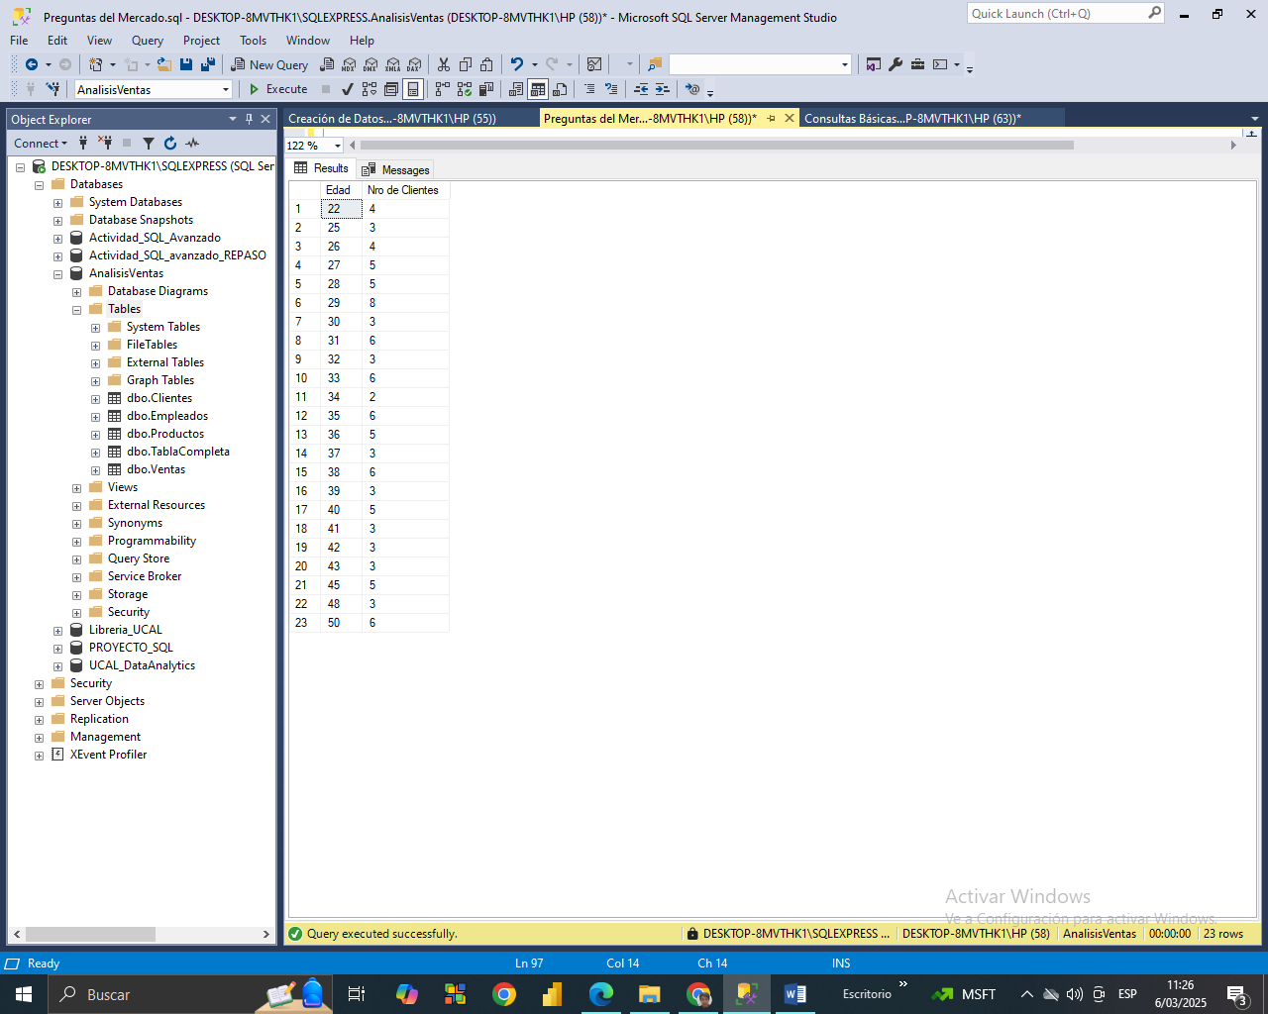

Productos: Listado, categorías y precios (máximo, mínimo y promedio).



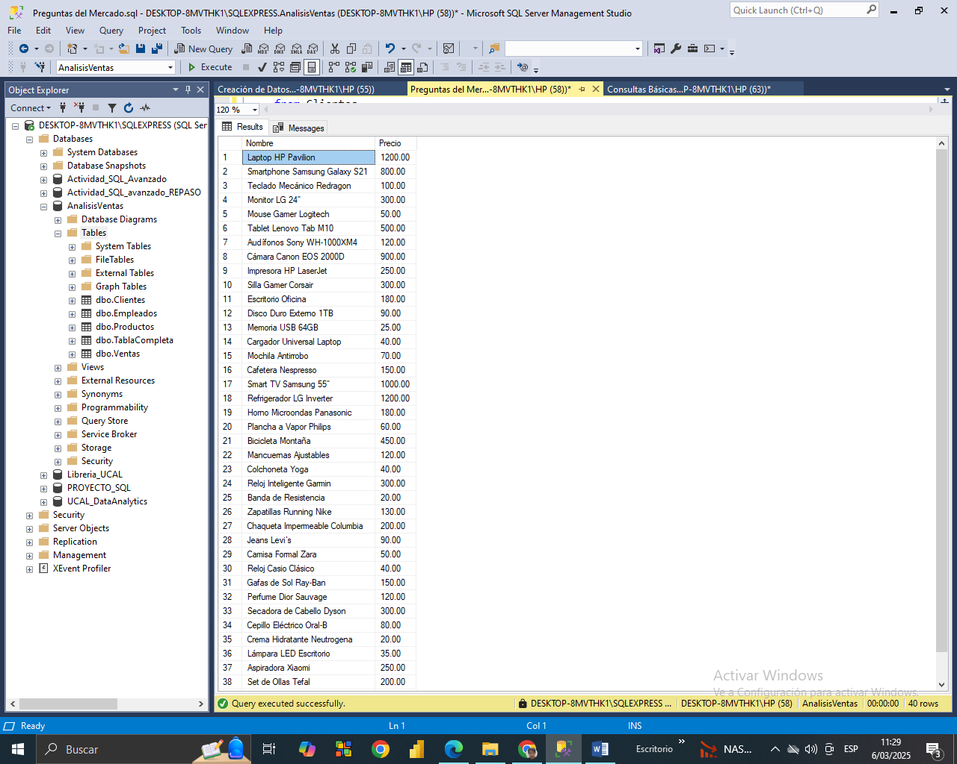

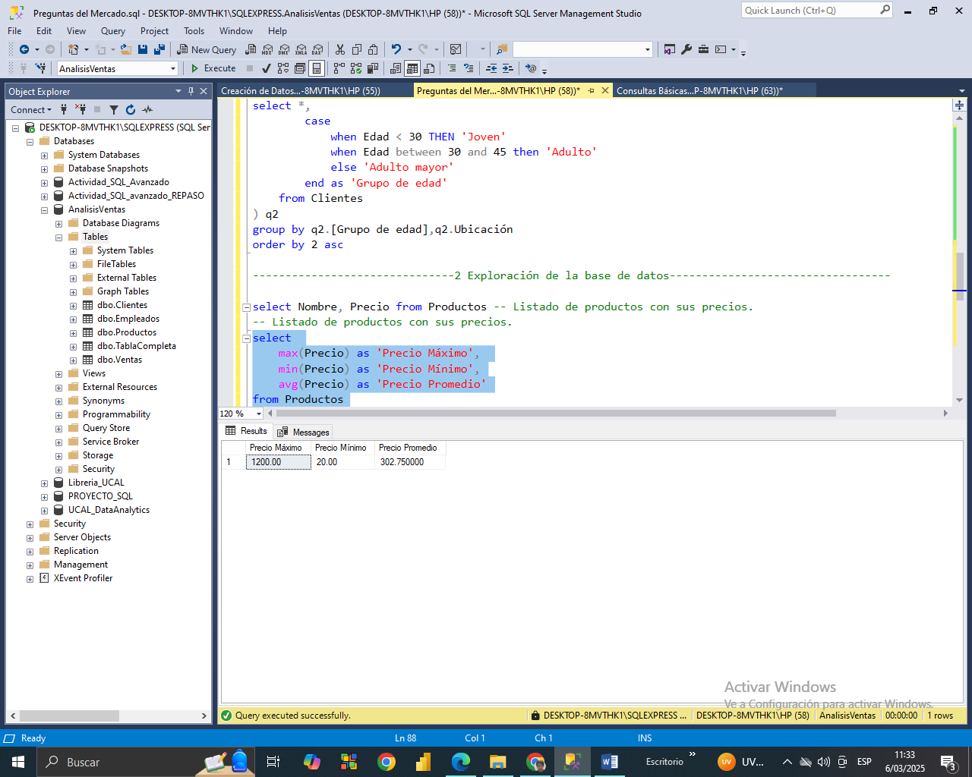

Ventas: Fechas y montos.



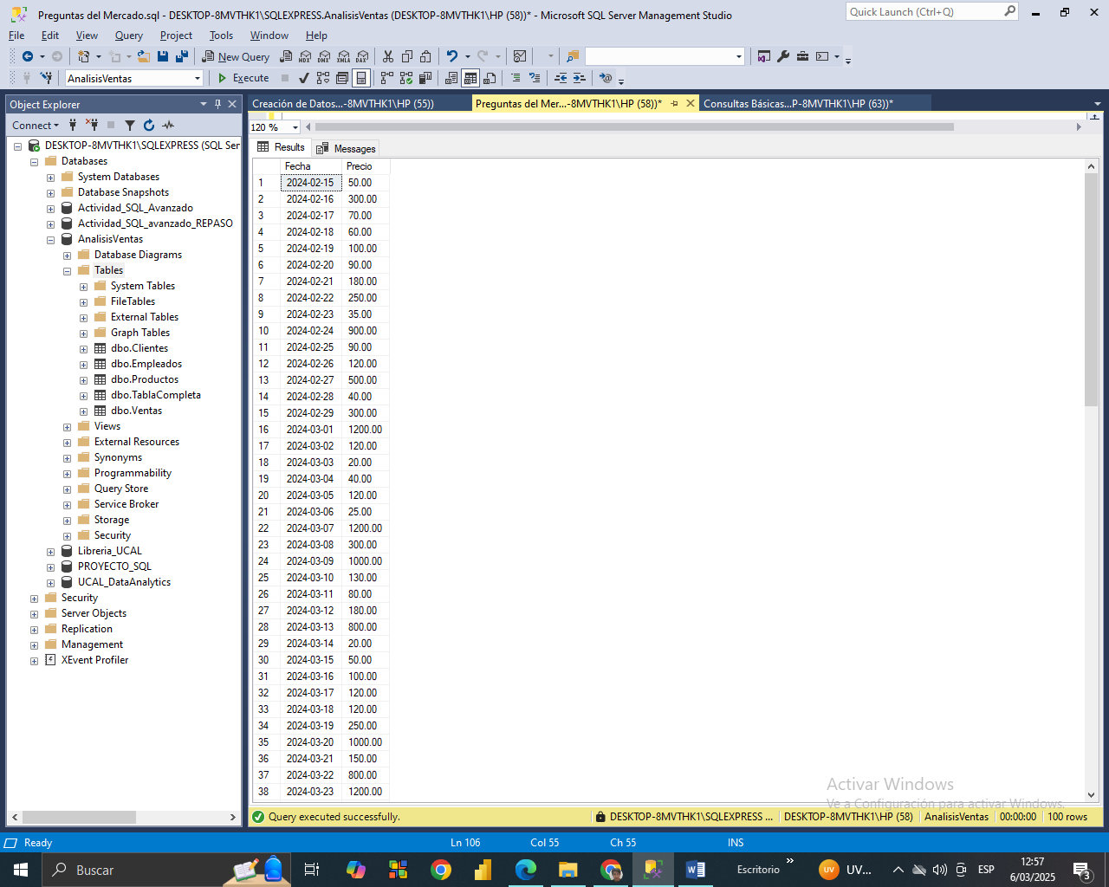

# Consultas Principales

## Clientes más Valiosos

* Clientes ordenados por el monto total gastado.

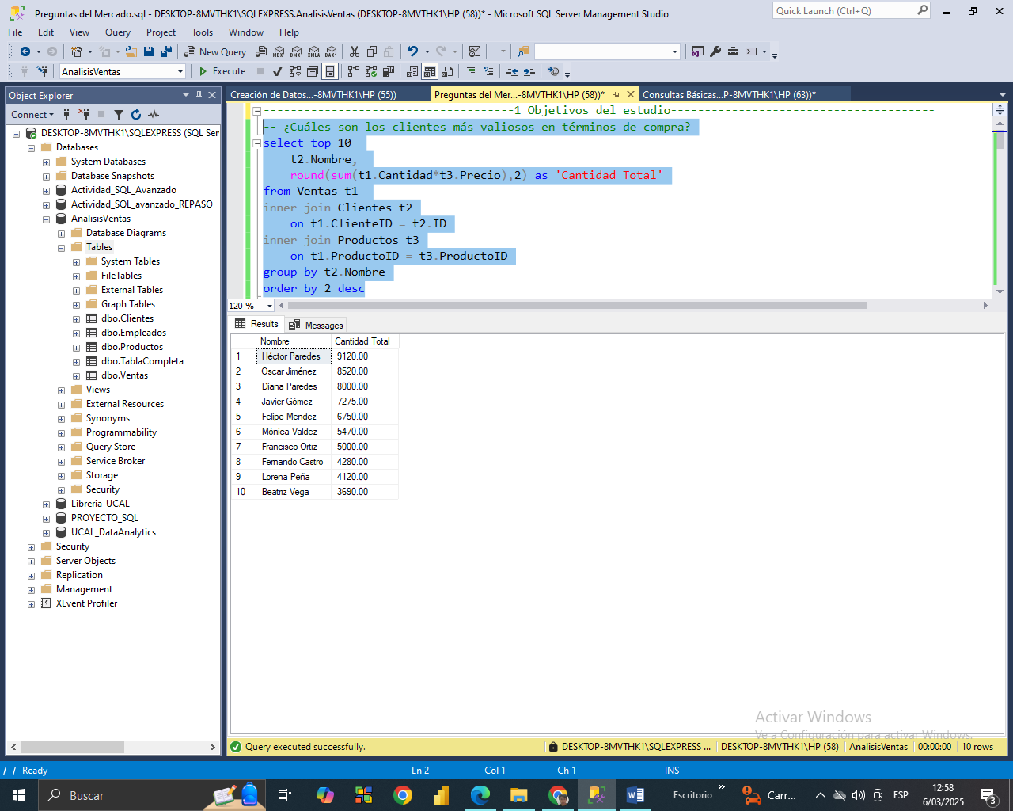

* Segmentación de clientes según su gasto.

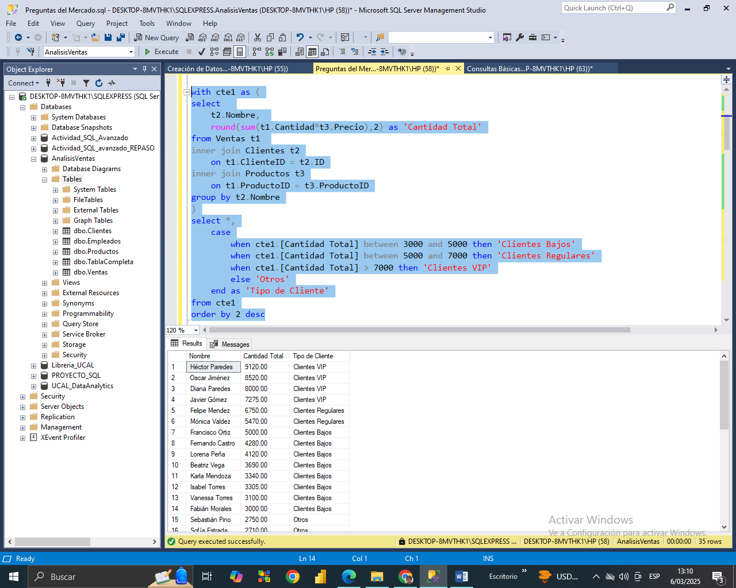

## Análisis de Productos

* Productos más vendidos y menos vendidos.

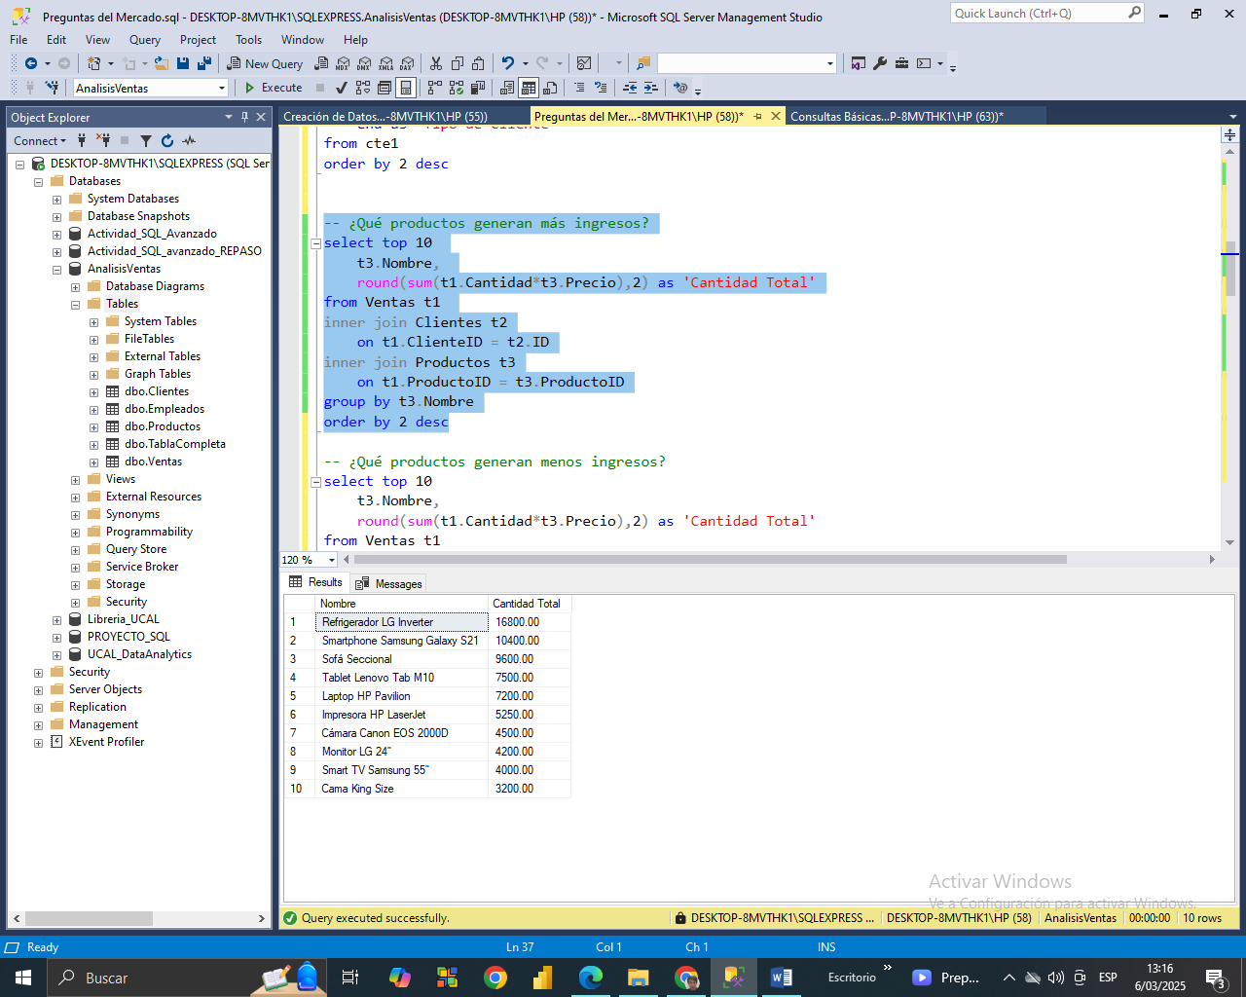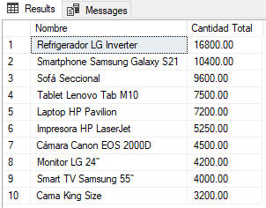

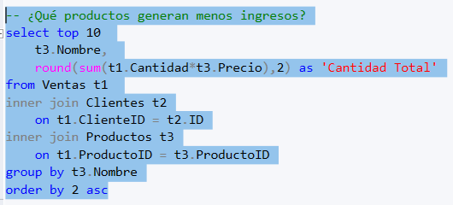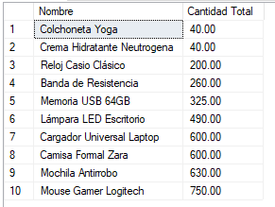

* Ingresos generados por categoría de producto.

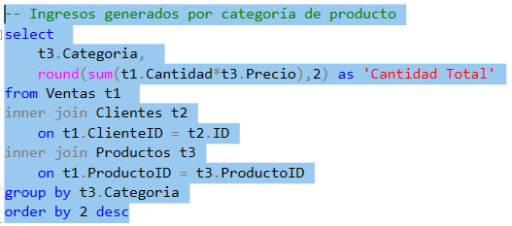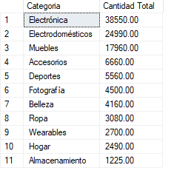

## Tendencias de Ventas

* Comparación de ventas por mes.

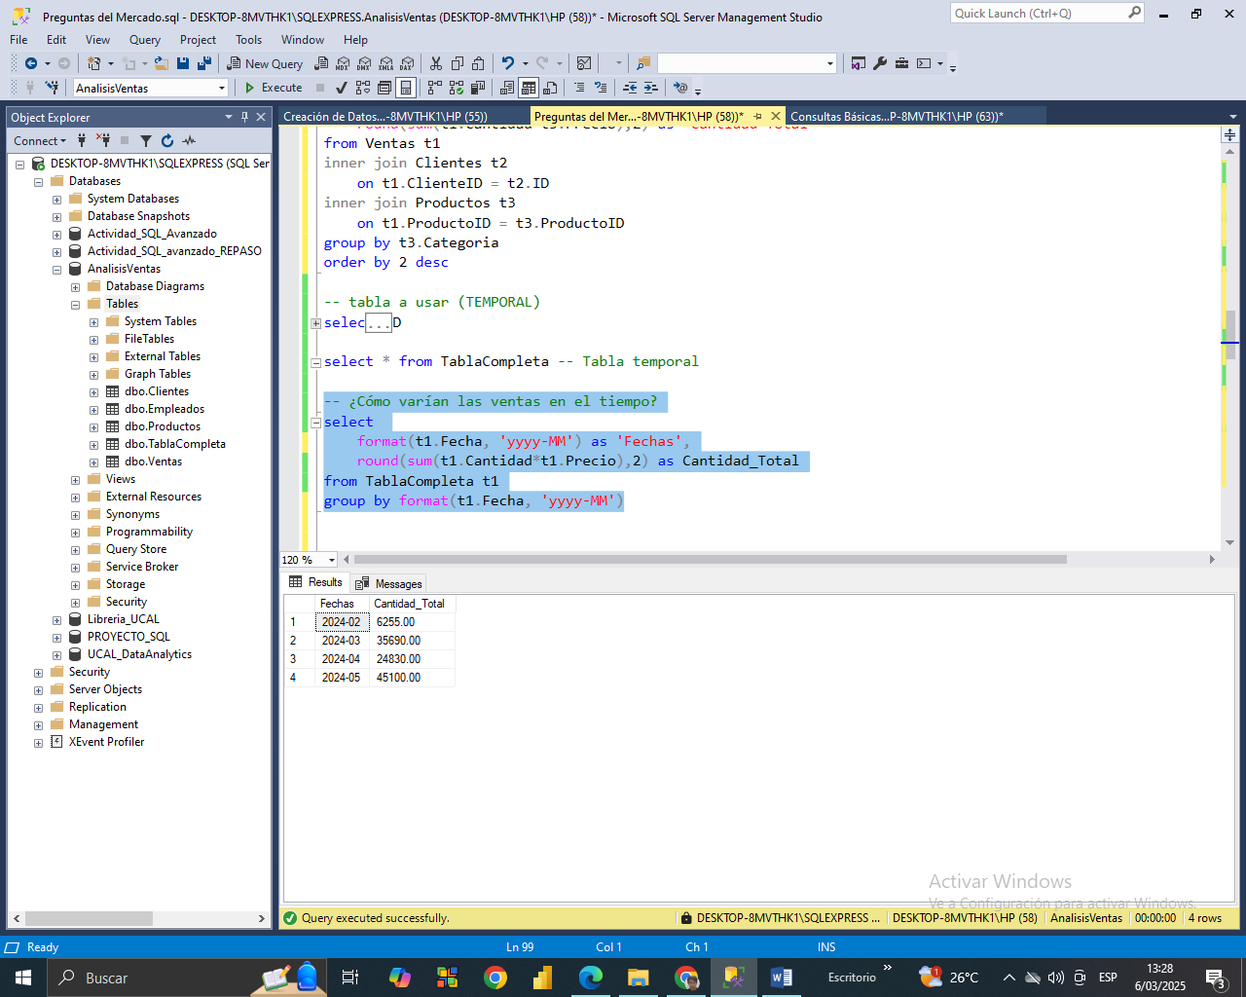

# Visualización de Datos

Para mejorar la interpretación de los resultados, se sugiere implementar un dashboard en Power BI o SQL Server Reporting con las siguientes métricas:

* Total de ventas por mes
* Clientes con mayor gasto
* Productos más rentables
* Distribución de clientes por edad

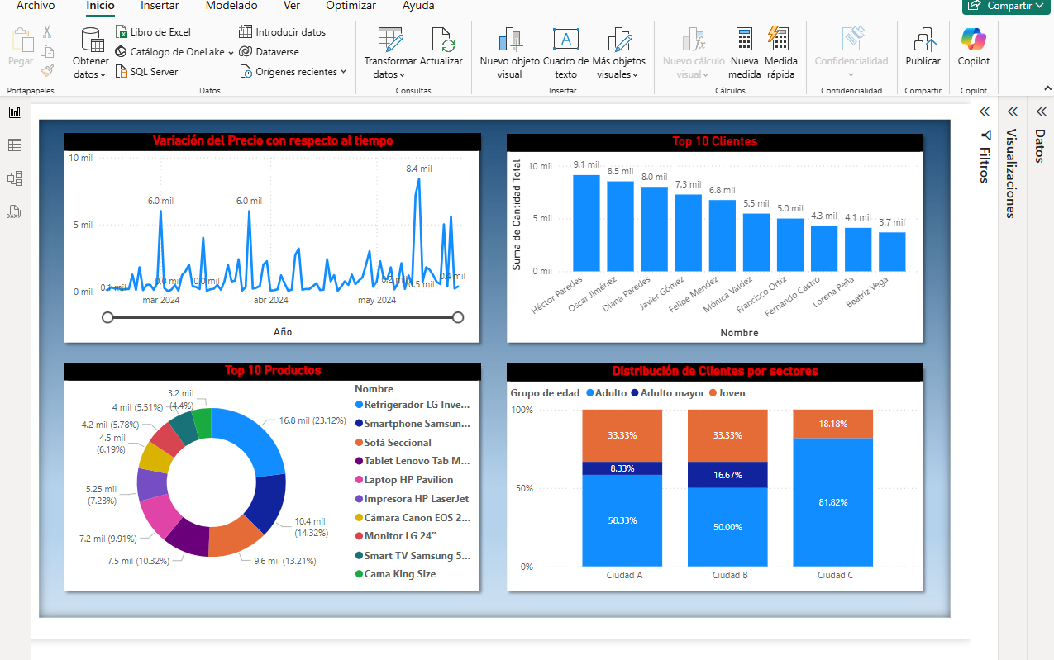

# Conclusión

Este análisis permitió extraer información clave sobre la rentabilidad de productos, el comportamiento de los clientes y el desempeño de los empleados. La implementación de estas consultas en un entorno de BI facilitará la toma de decisiones estratégicas en la empresa.

Próximos pasos:

✅ Crear un Dashboard con Power BI o SQL Server Reporting.

✅ Optimizar las consultas para mejorar el rendimiento.

✅ Ampliar el análisis con predicciones de ventas utilizando Machine Learning.